Lezione 11 – **Calcolo dei limiti (2)**

**Il numero di Nepero**

**11.1 Il problema dell’investimento di lungo periodo**

Un cliente, avendo scelto per l’investimento di un capitale C la proposta per cui il capitale investito cresce con un tasso annuale inversamente proporzionale al tempo, vuole sapere qual è il valore a cui tende l’investimento in tempi lunghi.

**Definizione 11.1** (Programma base)

Sia , si può dimostrare che esiste finito il limite



Il numero è detto numero di Nepero, è un numero irrazionale (non può essere scritto come frazione di due interi) e trascendente (non può essere lo zero di nessun polinomio di coefficienti interi); la sua approssimazione è



**Esempio 11.1**

Proviamo a calcolare qualche valore della successione generatrice del numero di Nepero



Per valori di *a* molto alti notiamo che la successione è sempre compresa tra due e tre, e poiché è strettamente crescente, allora il limite all’infinito corrisponde con il suo estremo superiore che è il numero *e*.

Estendendo il risultato precedente al caso continuo in cui allora il limite vale

 e 

quindi  è asintoto orizzontale della funzione per *x* tendente a ,

**Osservazione**

L’intevallo [-1,0] va escluso dal dominio di *f*  in quanto per tali valori la base dell’esponenziale risulta negativa, i punti -1 e 0 sono di frontiera del dominio e per disegnare il grafico di  vanno calcolati, oltre ai limiti a anche i seguenti limiti:

quindi  è asintoto verticale per *x* tendente a -1 da sinistra,

.

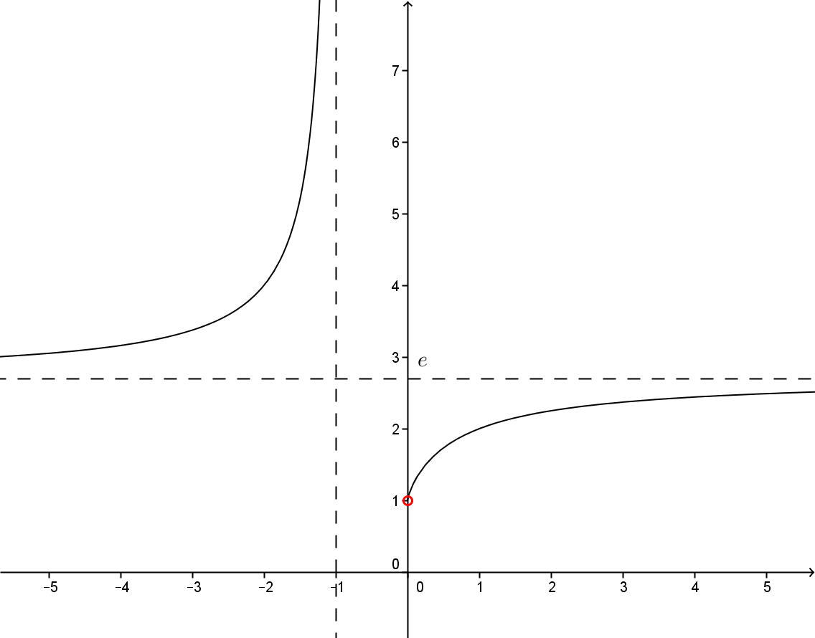

**Altri limiti notevoli** (Programma avanzato)

1.   
    pongo   
   
2. ; esso presenta la forma indeterminata , se sostituiamo   
   , utilizzando questo limite si può calcolare il seguente.
3. .  
    se *a* = *e*  si ha .
4. , per calcolare questo limite utilizziamo .  
   Posta una nuova variabile  per  si ha , inoltre  quindi il limite   
   diventa  da cui   
   se  si ha 

Per il calcolo dei seguenti limiti si usano le uguaglianze goniometriche   


1. 
2.   
    
3. 

**Applicazione**

L’andamento dell’investimento è dato da una successione del tipo , si è dimostrato che  quindi dipende da *a*.

**Confronto di infiniti e di infinitesimi**

**11.2 Il problema break even nel tempo**

Se *f*(*t*)= *S*(*Q*(*t*)) con *t*∈[0,+∞) è la funzione costo di produzione di un bene nel tempo inteso come variabile continua,  ci si chiede come è possibile determinare l’andamento puntuale di *f* cioè, per *t* fissato per esempio *t*=2, come si può caratterizzare la “velocità” di crescita o decrescita di *f* al tempo *t*=2?

**Definizione 11.2**

 punto di accumulazione per , se

1.  oppure  per , allora *f* si dice **infinito** per 
2.  per , allora *f* si dice **infinitesimo** per 

**Esempi 11.2**

 è **infinitesimo** per , infatti;

 è l’**infinito** per  infatti  e.

**Definizione 11.3** (Programma base)

 punto di accumulazione per , *f* e *g* infinitesimi per 

se  si dice che *f*(*x*) e *g*(*x*) sono infinitesimi dello stesso ordine; quando *L*=1 i due infinitesimi di dicono asintotici o equivalenti:  per .

se  si dice che *f*(*x*) è infinitesimo di ordine superiore rispetto a *g*(*x*), *f*(*x*) “o piccolo” di *g*(*x*):

*f*(*x*)=o(*g*(*x*)) per *x*  → *x*0.

se  si dice che *f*(*x*) è infinitesimo di ordine inferiore rispetto a *g*(*x*)  
*g*(*x*)=o(*f*(*x*)) per *x*  → *x*0.

se  si dice che *f*(*x*) e *g*(*x*) sono infinitesimi non confrontabili.

**Esempio 11.3**

1.  è infinitesimo dello stesso ordine di  per  ; infatti .
2.  è un infinitesimo dello stesso ordine di  per infatti .  
   Essendo *L*=1 , le funzioni  e  sono in relazione di asintotico o infinitesimi equivalenti.
3. è un infinitesimo dello stesso ordine di  per  infatti .  
   Essendo *L*=1 , le funzioni  e *x* sono in relazione di asintotico o infinitesimi equivalenti.
4.  è infinitesimo dello stesso ordine di  per  ; infatti .

**Infinitesimi campione**: e  (Programma avanzato)

1.  per , allora *f* si dice **infinitesimo di ordine α** per se



1.  per , allora *f* si dice **infinitesimo di ordine α** per se



**Esempio 11.4**

1)  è infinitesimo di ordine 2 per  ; infatti .

2) è un infinitesimo di ordine  per infatti .

1.  è un infinitesimo di ordine  per  infatti .
2.  è infinitesimo di ordine  per  ; infatti .

**Definizione 11.4** (Programma base)

 punto di accumulazione per , *f* e *g* infiniti per 

se  si dice che *f*(*x*) e *g*(*x*) sono infiniti dello stesso ordine

se  si dice che *f*(*x*) è infinito di ordine superiore rispetto a *g*(*x*)

se  si dice che *f*(*x*) è infinito di ordine inferiore rispetto a *g*(*x*)

se  si dice che *f*(*x*) e *g*(*x*) sono infiniti non confrontabili.

**Esempi 11.5**

1. ; infatti  e sono infiniti di ordine inferiore rispettivamente a .
2. ; infatti  e sono infiniti di ordine inferiore rispettivamente a  e a .
3. ; infatti  e *x* sono infiniti di ordine inferiore rispettivamente a  e a .

**Infiniti campione**: e (Programma avanzato)

1.  per , allora *f* si dice **infinito di ordine α** per se



1.  per , allora *f* si dice **infinito di ordine α** per se



**Esempi 11.6**

 è l’infinito di ordine 2 per ; infatti .

**11.2 Applicazione al problema break even nel tempo continuo**

Fissato *t*=2 e un incremento *h* della variabile *t*, il corrispondente incremento della funzione *f*(*t*) è dato dalla differenza *f*(2+*h*) - *f*(2)*.*

Tale incremento è una funzione di *h* cioè dipende dall’incremento *h* si può quindi indicare come

Δ(*h*)= *f*(2+*h*) - *f*(2)

Si è usata la lettera Δ invece che *g*, *h* o qualunque altra perché questa è una delle lettere normalmente usate per indicare un incremento, si dice infatti “in questo periodo c’è stato un delta di aumento di spesa”.

In pratica una variazione di *h* produce una variazione di Δ(*h*) quindi non è il valore di Δ(*h*) ad interessare ma il suo “rapporto” con *h* quindi



che è il rapporto fra gli incrementi corrispondenti delle due variabili *t* e *f*.

Per esempio, se si ipotizza che *f*(*t*)=ln(*t*+1), si ha



Per diversi valori di *h* si hanno diversi valori di questo rapporto, se si è interessati al valore relativo ad un incremento *h* “sempre più piccolo” si può calcolare il limite del rapporto per  dove numeratore e denominatore sono infinitesimi quindi si ha una forma di indecisione del tipo  che è calcolabile usando un limite notevole.

.

In conclusione la “velocità” di crescita della funzione *f* per *t*=2 è , **provare per credere!**

Se si costruisce una tabella con Excel per diversi valori di *h* si può verificare questo calcolo teorico.

**Questioni aperte**

1. L’ultimo calcolo si può fare anche se *h*<0?
2. E’ sempre vero che il rapporto di incrementi è una forma di indecisione per ?
3. Cosa succede se Δ(*h*) non è infinitesimo?
4. Cosa rappresenta geometricamente il ?
5. Si è dato un nome al valore del ?